À Ouvidoria da Prefeitura Municipal de Conselheiro Mairinck.

Eu, Elaine Cristina de Freitas Silva, servidora pública municipal desde 17/02/2016, ocupando o cargo de professora, venho, por meio deste, apresentar denúncia formal em face da conduta da servidora Arlene Braga de Carvalho, pelos fatos a seguir expostos:
No dia 12 de setembro de 2025, durante o expediente, eu me encontrava em Hora-Atividade quando, no momento de intervalo para o lanche, uma colega de trabalho se intrometeu em uma conversa que eu mantinha sobre um fato anteriormente denunciado, referente à minha não elevação funcional. Embora a conversa não fosse direcionada a ela, a referida colega passou a intervir com perguntas, às quais respondi prontamente. Em seguida, adotou postura desrespeitosa, tratando-me com grosseria e dirigindo questionamentos inapropriados acerca das minhas ausências no trabalho. Ressalto que todas as minhas ausências são devidamente justificadas por atestados médicos de acompanhante, em razão da necessidade de cuidados com meu filho menor.
Além disso, a servidora questionou e comparou publicamente minhas faltas com as de outros servidores, afirmando que “não seria justo” e colocando em dúvida minha conduta funcional. Tal atitude me causou constrangimento e abalo moral diante dos colegas de trabalho.
Ressalto, ainda, que todas as minhas ausências foram devidamente justificadas e amparadas por atestados médicos, bem como protocolei pedido de licença para acompanhamento de pessoa da família (filho menor), o qual foi indeferido sem qualquer justificativa formal.
Diante do exposto, requeiro:
- A apuração formal da conduta da servidora envolvida, para verificar possível prática de assédio moral ou conduta antiética;
- Que me seja garantido ambiente de trabalho respeitoso, livre de constrangimentos e perseguições;
- Caso necessário, a abertura de processo administrativo disciplinar para apuração dos fatos.

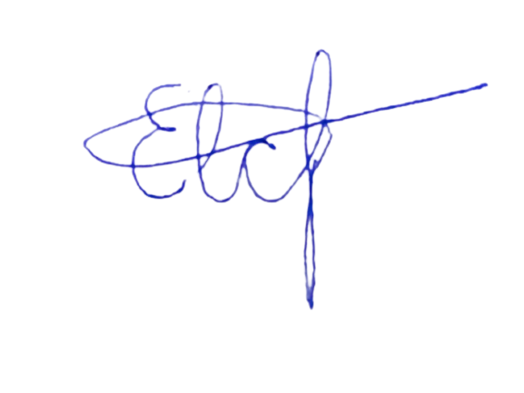
________________________
Elaine Cristina de Freitas Silva

